Na hEinsímí
Cuspóirí foghlama:

- Cur síos ar Mheitibileacht & na hEinsímí
- Struchtúir & feidhm na heinsíme & a ról sa Mheitibileacht
- Cur síos ar Bhithphróiseáil
- Tosca a chuireann isteach ar fheidhmiú einsíme
- (Ardl.) Cur síos ar shainúlacht (specificity) Einsímí & an láthair ghníomhach (active)
- (Ardl.) Dínádúrú teasa.
4 Thurgnamh!
- Tionchar teochta ar ghníomhaíocht einsíme.
- Tionchar pH ar ghníomhaíocht einsíme.
- (i) Ullmhaigh & (ii) scrúdaigh feidhm einsímí teanntaithe (immobilised)
- (Ardl.) Éifeacht dínádúrú teasa ar einsíme.
----------------------------------------------------------------------------------------------------------
Meitibileacht: Suim na n-imoibrithe ceimiceacha go léir i gcorp. m.sh. Riospráid, Díleá, Sintéis Phróitéineach, Macasamhlú DNA srl….

2 chineál imoibrithe:
- Anabalach - Móiliní beaga→ móilín mór a chruthú m.sh. Sintéisiú Phróitéineach sna Ribeasóim, Fotaisintéis.
- Catabalach - Móilíní móra→ a bhriseadh síos ina móilíní níos lú m.sh. Riospráid.
Einsím: Catalaígh (catalysts) déanta de phróitéin. (Rialaíonn said an mheitibileacht.)

- Is Catalaígh iad - glacann siad páirt san imoibriú ach ní ídítear iad ann.
- Déanta de phróitéineach.
- Sainiúil (specific) – nascann einsím áirithe le móilín amháin (an tsubstráit).
- Loitear cruth & feidhm de bharr athrú ard pH nó teochta (dínádúrú).
Bithphróiseáil: úsáid a bhaint as orgánaigh bheo nó a n-einsímí chun táirgí a chur ar fáil. Úsáidí: grúdaireacht (brewing), bácáil, déantús sioróip srl.
ím: Catalaíoch (catalysts) déanta as próitéin. (rialaíonn said an meitibileacht)

Bith-imoibreoir (bioreactor): an t-umar ina dtarlaíonn na himoibrithe.

ím: Catalaíoch (catalysts) déanta as próitéin. (rialaíonn said an meitibileacht)
(Ard) An coimpléasc einsímshubstráite:
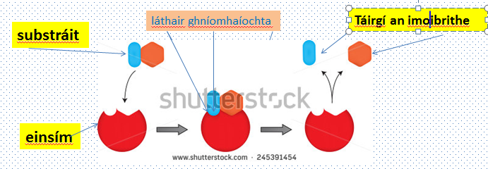
An Teoiric Múnlú Aslaithe (induced fit theory): Ceanglaíonn an tsubstráit leis an einsím ag an láthair ghníomhaíochta ar nós eochair ag dul isteach i nglas. Athraíonn an tsubstráit cruth láthair ghníomhaíochta na heinsíme beagán chun go mbeidh sé in oiriúint di.
Stáirse (substráit) Maltós (táirge)
Amaláis (Einsím)

(Ardl.) Teochtanna & pH optamach Einsíme:
Dínádúrú Einsíme: Athrúcháin ar chruth na láithreach gníomhaíochta taréis athrú ró-mhór ar theocht nó pH (níl an einsím in ann feidhmiú).

Teocht Optamach - Einsím an Duine = 37°C.
pH Optamach: braitheann sé ar an réigiún m.sh. pH optamach d’fheidhmiú Peipsin (sa Ghoile)= pH2.
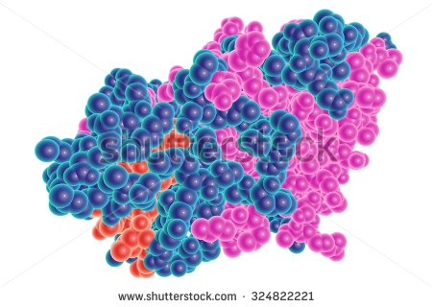
pH optamach d’Amaláis sheileach= pH7.
Einsímí teanntaithe (vs Einsímí saora):
Buntáistí:
  - Faightear táirge GLAN (gan einsímí measctha leis)
  - Is féidir na heinsímí a bhailiú & a ATHÚSÁID
Míbhuntáistí:
- níos moille san imoibriú ná einsím neamhtheanntaithe.
Na Turgnaimh!
(1)Tionchar teochta ar ghníomhaíocht einsíme
Athróg: teochtanna éagsúla a úsáid.
Seasmhach: fanann pH ag 9 (maolán pH9)
Einsím: Cataláis (ó Shoilire)
Substráit ar a fheidhmíonn sé: Sárocsaíd Hidrigine (H₂O₂)
Imoibriú: Sárocsaíd Hidrigine (H₂O₂)→ H₂O + O₂ (sobal/suds) is mó @teocht 25°C (= seo an teocht optamach). 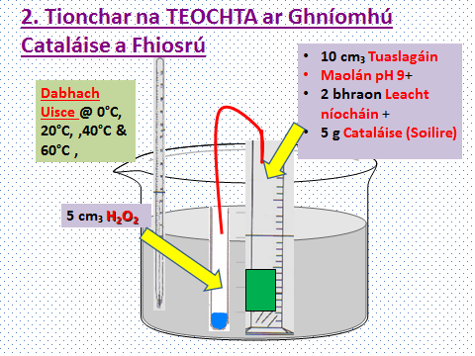

(2)Tionchar pH ar ghníomhaíocht einsíme.
Athróg: pH 4, 7 & 9 á fhiosrú.
Seasmhach: teocht @ 25°C
Einsím: Cataláis (ó Shoilire)
Substráit ar a fheidhmíonn sé: Sárocsaíd Hidrigine (H₂O₂)
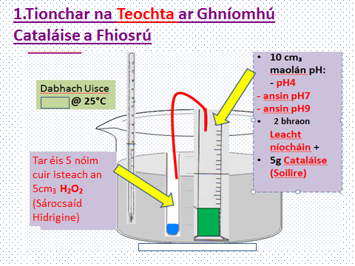
Imoibriú: Sárocsaíd Hidrigine (H₂O₂)→ H₂O + O₂ (sobal/suds) is mó @pH9 (seo pH optamach).

3 (i) Ullmhaigh & (ii) scrúdaigh feidhm einsímí teanntaithe
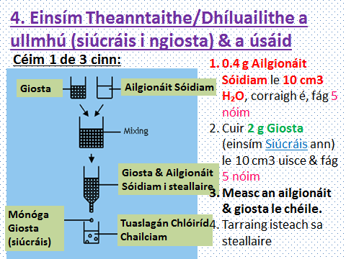
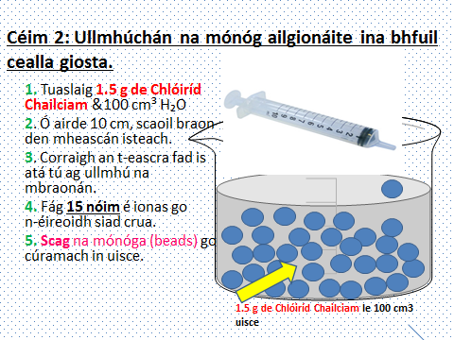
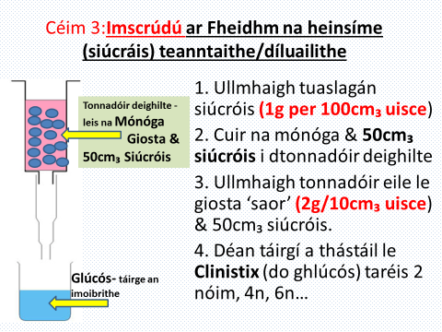

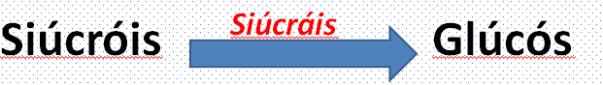

4.(Ardl.) Éifeacht dínádúrú teasa ar einsím.


